Baccalauréat Professionnel
« Maintenance des Équipements Industriels »
ÉPREUVE E1 : Épreuve scientifique et technique
Sous-épreuve E11 (unité 11) :
Analyse et exploitation de données techniques
SESSION 2020
CORRIGÉ

DOSSIER QUESTIONS-RÉPONSES

Problématique 1 : Lors des essais machines l’équipe de maintenance détecte un problème de vibration au niveau du vérin de « l’ancien » bras extraction. Ce service maintenance décide de modifier le système en remplaçant notamment le bras d’extraction.

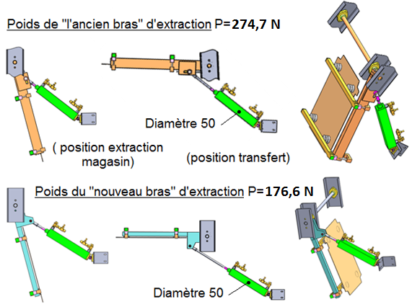

Q1 | ANALYSE FONCTIONNELLE |  | Temps conseillé : 5 min | Nbre pts : ….. / 8

Données du système :
- Déplacer la coiffe "non formée"

- Alimentation pneumatique

- Position transfert coiffe
Coiffe « non formée » à transférer
Coiffe « non formée » en magasin
- Position magasin coiffe

Q1-1 :COMPLETER l’actigramme de niveau A-0 du sous système étudié à l’aide des données ci-dessus.

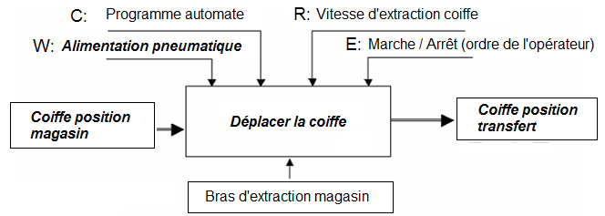
Coiffe « non formée » en magasin
Coiffe « non formée » à transférer

Q2 | LECTURE DE PLAN | DTR 7/8 et 8/8 | Temps conseillé : 30 min | Nbre pts : ……/25

Q2-1 : En vous aidant du plan d’ensemble DTR 8/8 et de la nomenclature DTR 7/8, COMPLETER les repères sur la vue éclatée (figure 1) page suivante.

Q2-2 : COMPLETER les quantités de pièces dans la nomenclature ci-dessous.

26 | 3 | Palier applique D30 | INA
24 | 4 | Vis à tête cylindrique à 6 pans creux ISO 4762 M8-50
22 | 4 | Ventouse D60 | Parker
21 | 4 | Vis à tête cylindrique à 6 pans creux ISO 4762 M8-100
20 | 2 | Support fixation bras extraction
16 | 2 | Vis à tête hexagonale ISO 4017 M8-100
10 | 1 | Contre écrou nez-de-rotule
03 | 8 | Vis à tête cylindrique à 6 pans creux ISO 4762 M8-20
Repère | Nombre | Désignation | Observation

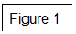
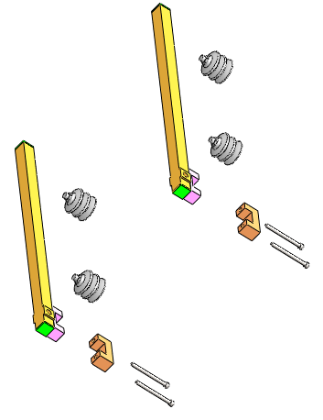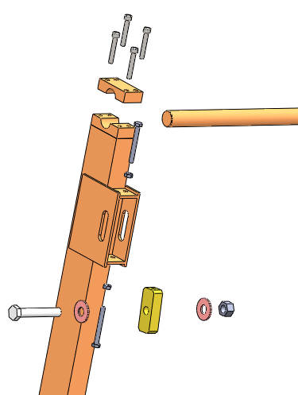
04
01
07
06
05
03
02
26
28
27
29
30
09
10
11b
11a
08
15
13
14
12
18
21
20
19
22
16
17
25
23
24

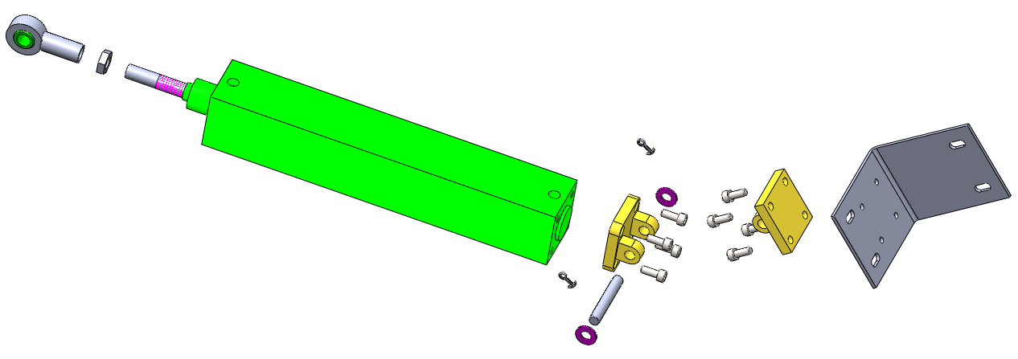
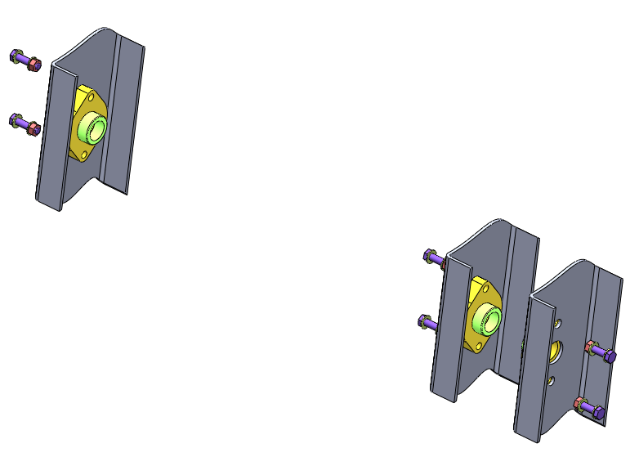

Q3 | LIAISONS | DTR 2/8, 3/8, 7/8 et 8/8 | Temps conseillé : 30 min | Nbre pts : ……/28

Q3-1 : Placer les repères proposés (02 – 08 – 10 – 11a - 11b – 15 – 18 – 25 –26(x3) – 30) dans les classes d'équivalence E1, E2, E3 et E4.

Classes | Pièces
E1 | 01 - 03(x4) - 27(x6) - 28(x6) - 29(x12) - 02 – 26 (x3) – 30…….……………
E2 | 03(x4) - 04 - 05 - 06(x2) - 07(x2) - 08……………………………..
E3 | 09 - 10 - 11a……………………………………………………
E4 | 12 - 13(x2) - 14 -16(x2) - 17(x2) - 19(x2) - 20 (x2) - 21(x4) - 22(x4) - 23 - 24(x4) –  11b – 15 – 18 - 25………………………………………..

Q3-2 : Quelle est la nature du contact en B entre (E3) et (E4) ? ENTOURER la bonne réponse.
(Voir plan d’ensemble DTR 8/8 et la figure 2 et 3 question Q3.5).

Ponctuel
Rectiligne
Sphérique
Cylindrique

Q3-3 : Quelle est la nature du contact en D entre (E2) et (E3) ? ENTOURER la bonne réponse.
(Voir plan d’ensemble DTR 8/8).
Ponctuel
Rectiligne
Sphérique
Cylindrique

Q3-4 : COMPLETER le tableau récapitulatif de la liaison entre les classes d’équivalence. Le repère orthonormé est situé sur la figure 3 question Q3.5.
(Écrire « 1 » lorsque le mouvement est possible, « 0 » lorsqu’il est impossible).

Liaison entre | Tx | Ty | Tz | Rx | Ry | Rz | Nom de la liaison
E2 et E3 | 0 | 1 | 0 | 0 | 1 | 0 | Pivot glissant
E3 et E4 | 0 | 0 | 0 | 1 | 1 | 1 | Rotule

Q3-5 : COMPLETER le schéma cinématique ci-dessous (figure 3) au point B et D
- Schéma de deux liaisons orientées ;
- Couleur sur chaque classe d’équivalence.

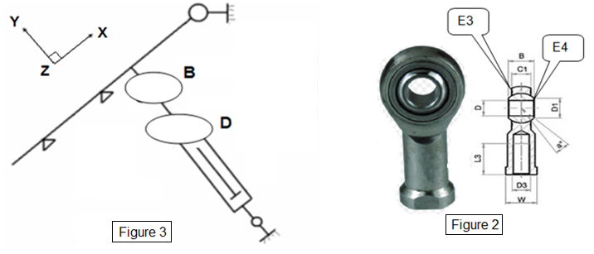
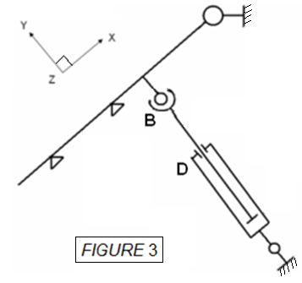
E1
E3
E4
E2

Q4 | STATIQUE | DTR 5/8 | Temps conseillé : 50 min | Nbre pts : ..…../42
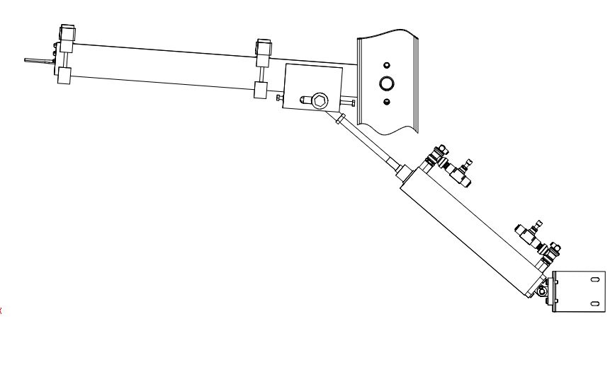
On se propose de vérifier les actions mécaniques qui agissent sur le vérin et le support de « l’ancien bras » extraction afin de déterminer le poids maximum admissible du bras Pbras.
G
B
C
A

Données : piston vérin Ø50, pression de service : 6 bars.

Hypothèses :
- Action coplanaire.
- Toutes les liaisons sont supposées parfaites.
- Les frottements sont négligés sauf au contact entre E2 et E3.
- Le système est en équilibre dans la position de la figure ci-contre.
- Les poids des solides sont négligés sauf :
P bras au point G, centre de gravité des pièces 08 à 24.

Q4-1 : Le vérin travaille-t-il en rentrée ou sortie de tige pour extraire la coiffe ?

Il travaille en sortie de tige

Q4-2 : CALCULER la force théorique du vérin F thvérin en newton.  Surface du piston = π x R² =1963,49  Fthvérin = p x S = p x π x R² = 0,6 x π x 25² | S = 1963,49 mm²  Fthvérin = 1178.1 N

Q4-3 : VERIFICATION par diagramme en TRACANT votre résultat sur le graphique constructeur pour consolider la valeur de Fvérin de la question Q4-2.

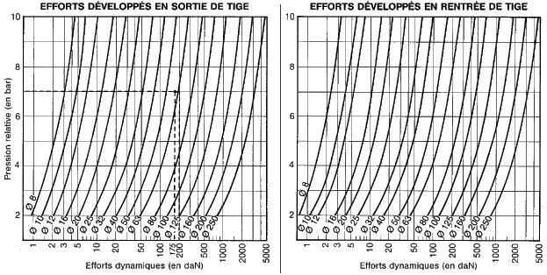

Le rendement du vérin est estimé à 70 %.
On considère l’effort théorique du vérin Fthvérin = 1170 N.

Q4-4 : CALCULER l'effort réel du vérin :
Fre vérin = 1170 x$\frac{70}{100}$ = 819 N | Fvérin = 819 N

On considère la force utilisable Fut vérin fournie par le vérin au point B de 650 N.

Q4-5 : ENONCER le Principe Fondamental de la Statique pour l’équilibre d’un système soumis à deux forces :
Un solide soumis à l’action de 2 forces est en équilibre statique si ces 2 forces ont la même direction et la même intensité, mais sont de sens différent.

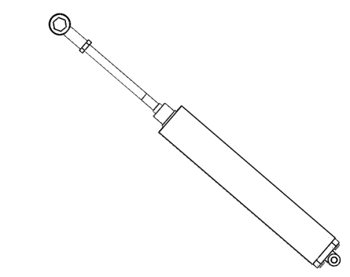
Q4-6 : On isole l’ensemble vérin (E2+E3). Faire le bilan des actions mécaniques extérieures sur E2+E3 EN REMPLISSANT le tableau ci-dessous :
A
B

ACTION | POINT  D'APPLICATION | DROITE  D’ACTION | SENS | INTENSITE
$\vec{A}$ E1/(E2 ;E3) | A | (AB) |  | 650 N
$\vec{B}$ E4/(E2 ;E3) | B | (AB) |  | 650 N

On recherche le poids P bras maxi admissible par le vérin de « l’ancien bras » d’extraction au centre de gravité G.

Q4-7 :
On isole E4.
COMPLETER le tableau des actions mécaniques. Mettre des points d’interrogation si nécessaire.

ACTION | POINT  D'APPLICATION | DROITE  D’ACTION | SENS | INTENSITE
$\vec{B}$ (E2 ;E3)/E4 | B |  |  | 650N
$\vec{C}$ E1/E4 | C | ? | ? | ?
$$\vec{P}$$ | G | verticale |  | ?

Q4-8 : TRACER le dynamique des forces avec précision.
$\vec{C}$ E1/E4 = …540…N
$\vec{P}$ = …205………N
$\vec{B}$ (E2 ;E3)/E4 = …650 N

I
G
B
C
A

Echelle : 1 cm → 100 N

Droite d’action de $\vec{P}$

$$\vec{P}$$

$$\vec{B_{E2/E4}}$$

$$\vec{C_{E1/E4}}$$
Droite d’action de
$\vec{B}$ (E2 ;E3)/E4

On prendra, dans les questions suivantes, un poids P de 200 N. On prendra g = 9,81 m/s²

Q4-9 : CALCULER la masse maximale de « l’ancien bras » que le vérin peut déplacer.

Mmaxi bras = ……200 / 9,81…………… | Mmaxi bras = 20,38 kg
La pesée de « l’ancien » bras d’extraction par le service maintenance est de 28 kg.
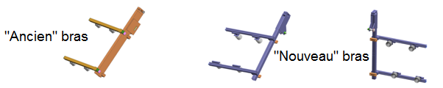
Q4-10 : COMPARER les résultats des deux masses. DEDUIRE une justification par rapport à la problématique 1.

28 $>$20,38 Le vérin n’est pas sensé fonctionner de manière correcte

Q4-11 : COCHER les modifications pouvant être apportées par la maintenance sachant que le client a demandé de réduire le poids de la machine et conserver un maximum d’éléments.
Plusieurs réponses sont possibles.
 | Solutions
Augmenter le diamètre du vérin | X
Réduire le diamètre du vérin
Changer les bras et le support bras d’extraction afin de réduire le poids en conservant le vérin actuel diamètre 50 | X
Positionner le vérin perpendiculaire au support bras pour augmenter les efforts | X
Augmenter la pression d’alimentation à 7 bars | X

Q5 |  | DESSIN TECHNIQUE "NOUVEAU" BRAS EXTRACTION |  |  | DTR 5/8 |  | Temps conseillé :  20 min |  | Nbre pts : ….../12
Q5-1 : Le choix ayant été fait de changer les bras et le support, COMPLETER le dessin de l’axe 102, taraudée sur toute sa longueur, et la cotation.

On demande : - COMPLETER la vue de gauche en coupe A-A
- COTER le diamètre de taraudage et le diamètre de l’axe 102

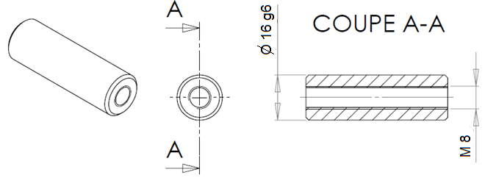

Q6 |  |  | COMPOSITION DE VITESSE « NOUVEAU BRAS » | DTR 5/8 |  | Temps conseillé : 50 min |  |  |  | Nbre pts : …../38
Problématique 2 : Après avoir validé le choix du « nouveau » bras d’extraction, l’équipe de maintenance doit vérifier la vitesse $\vec{VF}ϵ$E4/E1 < 5,56 m/s pour éviter le décollement des ventouses.
E10
 | Q6-1 : L’étude est à l’instant (t) et la vitesse du vérin est constante. RECHERCHER le débit (Q) dans le tableau constructeur ci-dessous en fonction du diamètre du vérin de 50 mm et sachant que le vérin travaille en poussé pour extraire une coiffe du magasin. ENTOURER la bonne réponse.  Piston (mm) Surface du piston (mm²) Débit (m³/s)  Ф 50 Poussé 1962,5 Q = 5,89 x 10⁻⁴  Traction 1708,2 Q = 4,948 x 10⁻⁴  Q6-2 : CALCULER la vitesse $\vec{VB}$ ϵ E3/E2  $\vec{VB}$ ϵ E3/E2 =Q / S = 5,89 x 10⁻⁴ / 1,9625 x 10⁻³  $\vec{VB}$ ϵ E3/E2 = 0,3 m/s |  |  |  |  |  |  | 158  813  $$\vec{Y}$$  $$\vec{Z}$$  $$\vec{X}$$  E2  E3  E10  E4
Q6-3 : Quelle est la nature du mouvement de E3 par rapport à E2 ? ENTOURER la bonne réponse ?

Translation | Rotation

Q6-4 : Quelle est la nature de la trajectoire TB ϵ E3/E2 et la TRACER sur la figure 4 DQR 16/20 ?

Linéaire rectiligne suivant l’axe B $\vec{y}$. | Circulaire de centre …… et de rayon ......

Q6-5 : REPRESENTER le vecteur vitesse $\vec{VB}$ ϵ E3/E2 (intensité de 0,3 m/s) sur la figure 4, question Q6-9.

Q6-6 : Quelle est la nature du mouvement de E4 par rapport à E1.
Translation | Rotation

Q6-7 : Définir la trajectoire TB ϵ E4/E1.
ENTOURER et COMPLETER la bonne réponse.

Linéaire rectiligne suivant l’axe …. | Circulaire de centre C… et de rayon .CB.

Q6-8 : TRACER sur la figure 4, la trajectoire TB ϵ E4/E1.

Q6-9 : TRACER sur la figure 4, la direction du vecteur vitesse $\vec{VB}$ ϵ E4/E1.
Echelle : 1 cm = 0,166 m/s

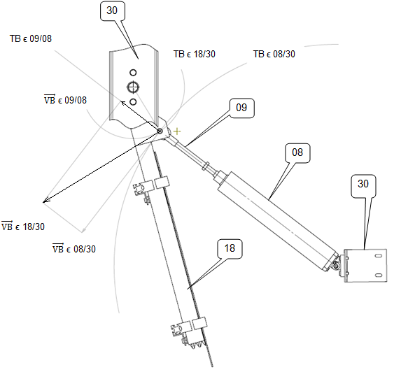
B
A
F
TB ϵ E3/E2ϵ
$\vec{VB}$ ϵ E3/E2
$\vec{VB}$ ϵ E4/E1
TB ϵ E4/E1ϵ
$\vec{VB}$ ϵ E2/E1
TB ϵ E2/E1ϵ
E4
E1
C
E3
E2
E1
Figure 4

Q6-10 : En fonction de la loi de composition de vitesse :
$\vec{VB}$ ϵ E4/E1 = $\vec{VB}$ ϵ E3/E2 + $\vec{VB}$ ϵ E2/E1 (car $\vec{VB}$ ϵ E4/E3= $\vec{0}$)

REPRESENTER sur la figure 4 le vecteur vitesse absolue $\vec{ VB}$ ϵ E4/E1 au point B, sachant que $\left\|\vec{VB} ϵ E3/E2 \right\|$ = 0,3 m/s (défini question Q6-5) et que $\vec{VB}$ ϵ E2/E1 est déjà représenter (voir DTR 4/8).

Q6.11 : CALCULER la vitesse angulaire ω E4/E1 en fonction du rayon CB = 0,158 m et
$\left\|\vec{ VB} ϵ E4/E1 \right\|$=0,84 m/s.
ωE4/E1 = ……$\frac{V_{BϵE4/E1}}{CB}$ …= $\frac{0,84}{0,158}$………………………………… | ωE4/E1 = ……5,3 rad/s

Q6-12 : CALCULER $\vec{ VF}$ ϵ E4/E1 (la vitesse de déplacement du « nouveau » bras d’extraction
au point F). Pour le calcul, on utilisera le rayon CF = 0,813 m et ωF.

$\vec{ VF}$ ϵ E4/E1= 4,3 m/s
$\left\|\vec{ VF} ϵ E4/E1 \right\|$= ωE4/E1. x CF = 5,3 x 0,813.....................

Q6-13 : Par rapport à la problématique, que peut-on conclure ?
De manière théorique, le système fonctionne car $\left\|\vec{ VF} ϵ E4/E1 \right\|$ = 4,3 m/s < 5,56 m/s

Q7 | CHOIX REDUCTEUR | DTR 6/8 | Temps conseillé : 25 min | Nbre pts : ……../15
Problématique 3 : Suite à la modification du « transfert » poste 7, (passage d’un magasin à quatre magasins), déterminer le réducteur à l’entrée du guidage à bande.
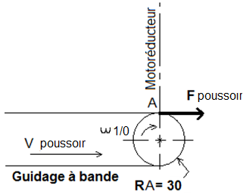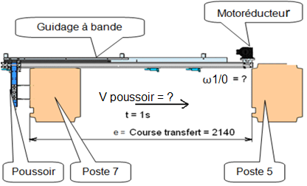

Q7.1 : CALCULER la vitesse de déplacement du poussoir, V poussoir. On considère un mouvement rectiligne uniforme (MRU).
V poussoir = e / t = 2,14 / 1 | V poussoir = 2,14 m/s

Q7.2 : CALCULER la vitesse angulaire ω 1/0, axe de rotation du guidage à bande de rayon R(A).
ω 1/0 = V(p) / R(A) = 2,14 / 0,03 | ω 1/0 = 71,33 rd/s

Dans ce cas, le choix du motoréducteur se fait par le couple à transmettre (C utile) et le réglage de la vitesse se fait par variateur électronique. On considère un effort dans la courroie du guidage à bande de F poussoir = 80 N.

Q7.3 : CALCULER le couple utile, C utile, en fonction de F poussoir et R(A).
C utile = F(p) x R(A) = 80 x 0,03 | C utile = 2,4 N.m

Q7.4 : Quel réducteur allez-vous choisir en fonction du couple utile, C utile ?
ENTOURER la bonne réponse.
K19 | K29 | K39 | K49

Q8 | AJUSTEMENT REDUCTEUR / GUIDAGE A BANDE TRANSFERT | DTR 4/8 et 6/8 | Temps conseillé :  20 min | Nbre pts : ……./32

Problématique 4 : Pour préparer les outillages, vérifier l’ajustement entre la sortie arbre cloche par guidage à bande (101) et la sortie réducteur (100).

Q8.1 : IDENTIFIER les nouvelles pièces composant l’ajustement guidage à bande et motoréducteur.

Ø20 H6 / k5  Arbre : Repère 100  ALESAGE : Repère 101 | 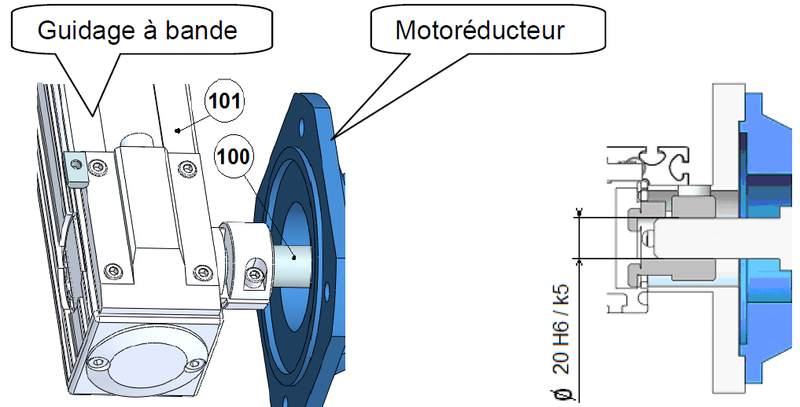

Q8.2 : COMPLETER le tableau ci-dessous à l’aide des tolérances.
 | Arbre : Ø20 k5 | ALESAGE : Ø20 H6
Cote nominale (mm) | 20 | 20
Ecart supérieur (mm) | + 0,011 | + 0,013
Ecart Inférieur (mm) | + 0,002 | 0
IT (mm) | 0,009 | 0,013
Cote Maxi. (mm) | arbre Maxi = 20, 011 | Alésage Maxi = 20, 013
Cote mini (mm) | arbre mini = 20, 002 | Alésage mini = 20

Q8.3 : Calculer le jeu Max et le jeu Mini de l’ajustement.
Jeu Max = 20,013 – 20,002 = 0,011 mm

Jeu Mini = 20 – 20,011 = - 0,011 mm

DETERMINER le type d’ajustement en ENTOURANT la bonne réponse.
JEU | INCERTAIN | SERRAGE

Q8.4 : Quel(s) outils allez-vous utiliser pour le montage du réducteur sur l’arbre cloche guidage à bande ? ENTOURER les bonnes réponses.

Presse hydraulique | Maillet | Jeu de clés 6 pans mâle  Réponse possible en plus pour MaP | Clé à pipe

